Karta pracy Szkice techniczne ……………………………………….(imię i nazwisko)

- Odwzoruj przedstawione kształty w formie szkiców.
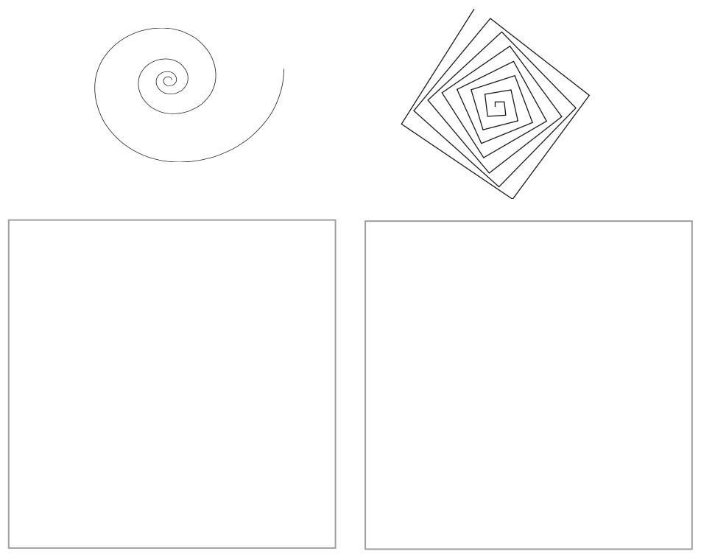
- Połącz kolejne punkty liniami prostymi rysowanymi odręcznie, aby powstała figura.

- Wyznacz kolorem czerwonym oś symetrii każdej z przedstawionych figur.

